Работна среща за методическо подпомагане на учителите по професионална подготовка за ефективно организиране и провеждане на задължителни държавни изпити за придобиване на професионална квалификация

В изпълнение на т. 2.3.2. от Годишния план за дейността на РУО-Пазарджик за учебната 2024-2025 година на 13.03.2025 г. в СУ „Димитър Гачев“, гр. Пазарджик е проведена работна среща за методическо подпомагане на учителите по професионална подготовка от областта за ефективно организиране и провеждане на задължителни държавни изпити за придобиване на професионална квалификация.
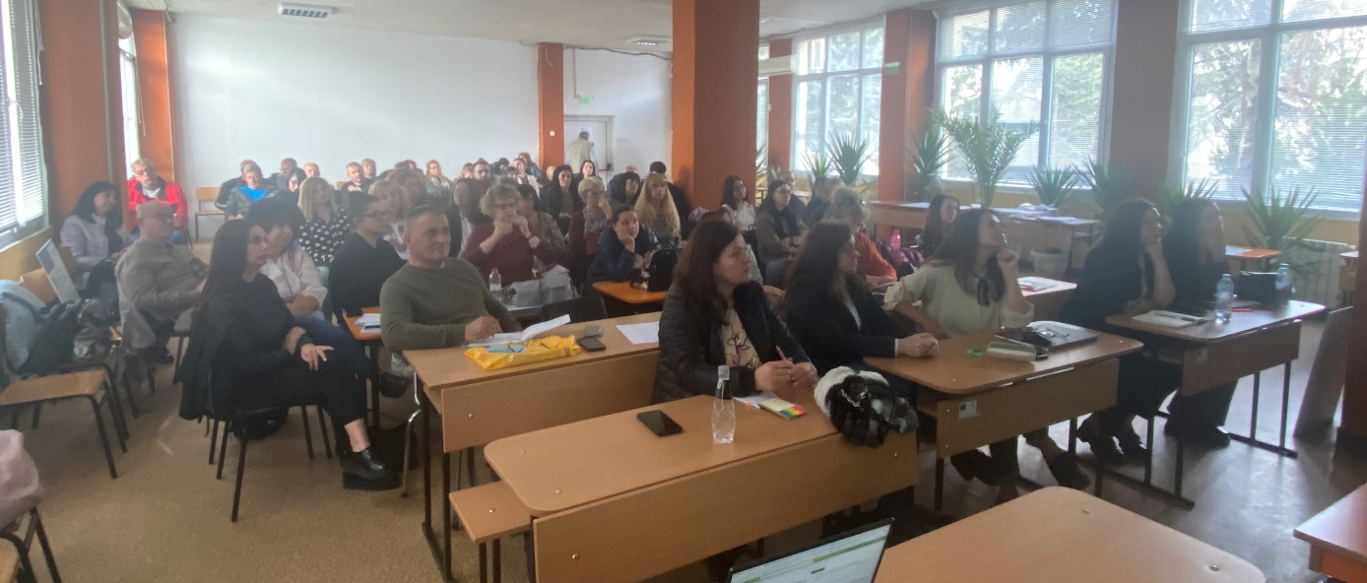
Целта на методическата подкрепа бе осъществяване на адекватна на потребностите на педагогическите специалисти методическа подкрепа относно организация на държавните изпити за придобиване на професионална квалификация.
На срещата са представени добри практики за подготовка и провеждане на трите модела за провеждане на задължителен държавен изпит за придобиване на средно образование и професионална квалификация в професионалното образование от екипи от учители по професионална подготовка от СУ „Ал. Иванов - Чапай“, гр. Белово, ПМГ „Константин Величков“, гр. Пазарджик и ПГИТМТ, гр. Панагюрище.
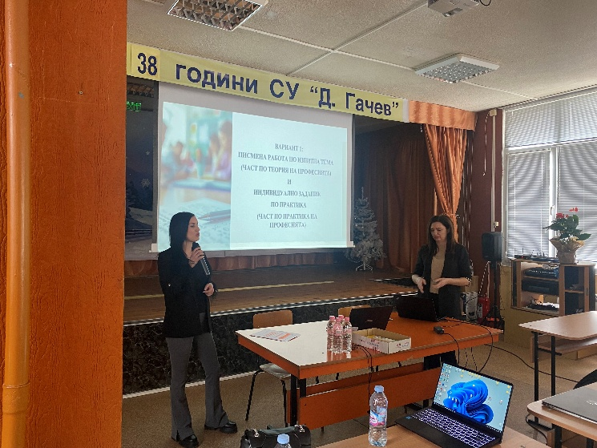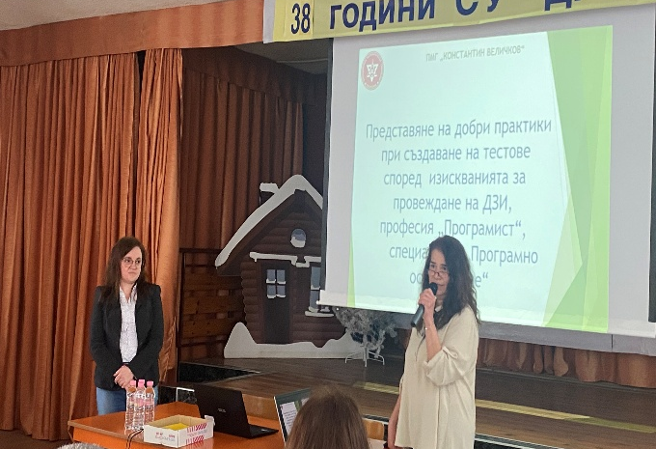
Добри практики за успешна подготовка на учениците за държавните изпити за придобиване на професионална квалификация по теория и по практика споделиха и екипите от учители от ПГФР, гр. Пазарджик, ПГХВТ „Атанас Ченгелев“, гр. Пещера и ПГИТ „Алеко Константинов“, гр. Велинград. Педагогически специалисти обмениха опит и идеи за подобряване на подготовката на учениците за държавните изпити, споделиха ценни практически съвети и успешни стратегии за справяне с предизвикателствата при обучението. Обсъдени бяха и възможностите за по-тясно сътрудничество между училищата и представителите на бизнеса относно активното им участие при провеждането на държавните изпити за придобиване на професионална квалификация по теория и по практика на професията.
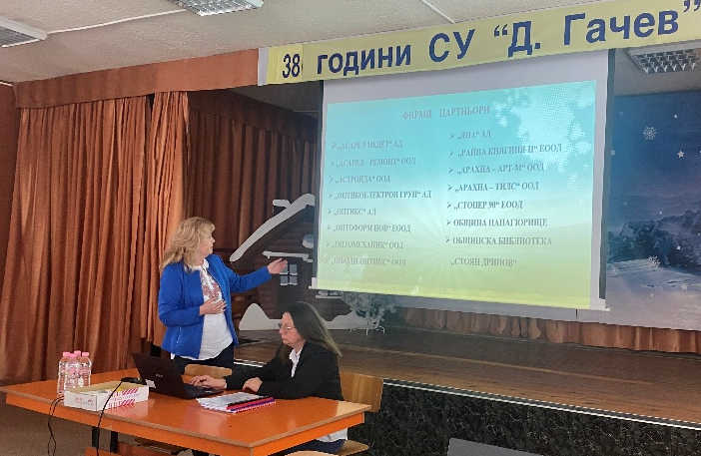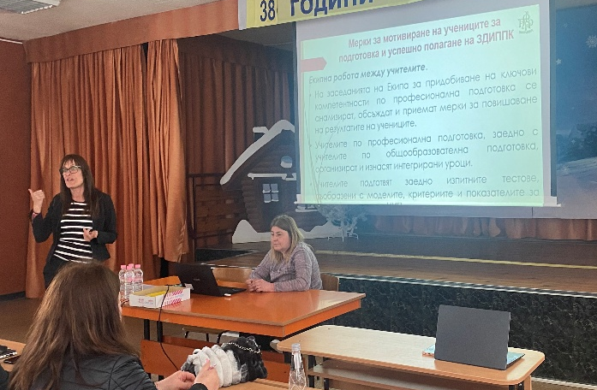
В хода на срещата се предоставиха и примерни изпитни варианти за провеждане на задължителния държавен изпит за придобиване на професионална квалификация, готови дипломни проекти, изпитни тестове и др. учителите споделиха и своите трудности и проблеми при подготовката и мотивацията на учениците.

